Управління освіти виконавчого комітету
Шепетівської міської ради
Методичний кабінет

Уроки розвитку зв’язного мовлення
3 клас

Творча група
вчителів
Шепетівського НВО №2
Волова І.І.
Костюк Т. В.
Якимчук Н. А.

2010
Уроки розвитку зв’язного мовлення 3 клас
Календарне планування, конспекти уроків та методичні рекомендації
(за таблицями зв’язного мовлення)
3 клас

Посібник для вчителів

2010
Рецензент: Скрипнюк О. В. вчитель української мови та літератури вищої категорії, вчитель – методист.
Упорядник: творча група вчителів початкових класів Шепетівського навчально- виховного об’єднання Волова І. І. , Костюк Т. В., Якимчук Н. А.
Схвалено науково-методичною радою Шепетівського навчально-виховного об’єднання № 2 Уроки розвитку зв’язного мовлення 3 клас
(за таблицями з розвитку мовлення Тернопіль: навчальна книга – Богдан, 2009р.)

Посібник розроблено відповідно до вимог нового Державного стандарту початкової освіти та чинної програми.
У посібнику подано 17 конспектів уроків з розвитку зв’язного мовлення до розділів «Мова і мовлення», «Текст», «Речення», «Слово» за таблицями з розвитку зв’язного мовлення (Н. О. Будна та З. Л. Головко, Тернопіль: навчальна книга – Богдан, 2009)
Даний посібник допоможе вчителеві організувати роботу з розвитку зв’язного мовлення, зокрема, навчити дітей розуміти, переказувати та будувати висловлювання різних типів і стилів.
Посібник адресований вчителям початкових класів та батькам.
Передмова

Основним завданням комунікативної лінії змісту програми з рідної мови є формування та розвиток навичок з таких видів мовленнєвої діяльності, як побудова діалогів, усних та письмових переказів і творів. Суттєвим (на відміну від попередніх програм) є те, що всі ці види мовленнєвої діяльності (за винятком письмового твору) на тому чи іншому етапі початкового навчання є об'єктом обов'язкового контролю і результати оцінювання враховуються під час визначення ступеня навчальних досягнень учнів з предмета.
Отже, необхідно планувати спеціальні уроки, на яких вчитель переважну частину часу відводив би формуванню саме цих навичок. Варто подбати також, щоб усі види були рівномірно розподілені протягом усього навчального року.
Розробляючи подані нижче уроки, ми виходили з того, що, за програмою, на розвиток зв'язного мовлення відводиться один урок на два тижні. За своїм бажанням учитель може збільшувати їх кількість, переставляти на інший час, доповнювати іншими видами роботи.

Основні вимоги до знань і умінь учнів на кінець навчального року.
Учні повинні вміти: вживати слова ввічливості, звертання, слова, які виражають прохання, пропозицію, побажання у відповідних ситуаціях;
визначати тему і мету тексту; добирати заголовок до тексту (картини), ділити його на логічно закінчені частини і стисло передавати зміст кожної із частин (усно);
дотримувати абзаців у письмовому мовленні; розрізняти основні типи текстів: розповідь, опис, міркування, розпізнавати тексти художні і наукові;
усно і письмово (детально) переказувати текст-розповідь (обсягом 40—70 слів) за колективно складеним планом;
будувати зв'язну розповідь за малюнком, опорними словами з п'яти-шести речень (усно) і з чотирьох-п'яти речень (письмово);
усно описувати найпростіші явища, предмети за зразком та усно будувати міркування за даним початком та зразком;
написати короткий лист про свої справи, привітання.

Календарне планування уроків розвитку зв’язного мовлення

№ п/п | Тема уроку | Навчальні матеріали | Дата
1. | Складання діалогу «Телефонна розмова» | Таблиця № 3
2. | Написання листа | Таблиця № 25
3. | Інструкція. Виготовлення іграшок листівок | Таблиця № 24
4. | Текст «Осінній сад» | Таблиця № 6
5. | Складання плану до тексту «Як коту соромно стало» | Таблиця № 17
6. | Текст розповідь з елементами опису «Калина під моїм вікном» | Таблиця №11
7. | Текст-опис з елементами розповіді «Моє місто» | Таблиця № 15
8. | Текст-опис «Білочка» | Таблиця № 12
9. | Текст-міркування «Книга – твій друг, без неї як без рук» | Таблиця № 22
10. | Складання казки «Краплинки сестрички» | Таблиця № 16
11. | Творчі види робіт над текстами. Деформовані тексти | Таблиця № 26
12. | Творчі види робіт над текстами. Складання текстів | Таблиця № 31
13. | Детальний переказ тексту «Сонце допомогло» | Таблиця № 18
14 | Стислий переказ тексту «Де зимує коник -стрибунець» | Таблиця № 19
15. | Вибірковий переказ тексту «У нетрях Темнолісу» | Таблиця № 20
16. | Творчі види робіт над текстами. Редагування тексту «У цирку» | Таблиця № 29
17. | Творчі види робіт над текстами. Добір рими | Таблиця № 30

Урок 1
Тема: Складання діалогу
Мета: вчити будувати діалог формувати культуру мовлення, розвивати зв’язне мовлення, вміти будувати діалоги, виховувати шанобливе ставлення до мови, до співрозмовника.
Обладнання: таблиця № 3, картки для індивідуальної роботи, епіграф.
Хід уроку
І. Організація класу.
Всі сідайте тихо, діти,
домовляймось не шуміти,
на уроці не дрімати,
а старанно працювати.
ІІ. Оголошення теми уроку.
Сьогодні ми будемо вчитися розпитувати, дізнаватися, спілкуватися, тобто будувати діалоги. Прочитайте вислів Ф. Стендаля.
Уміння вести розмову – це талант.
ІІІ. Актуалізація опорних знань.
З’ясувати значення слова «діалог».
Як ви розумієте ці слова. (Обмін думками між двома або кількома особами чи сторонами; частина літературного твору, в якій відбувається розмова двох осіб.)
Ознайомити із пам’яткою «Так звертайся!»
Які слова використовують під час спілкування, діалогу?
Друже сестричко добродію
Подругою братику шановна
Тату Сергійку пані
Мама Маріє юначе
Бабусю Олено Василівно
Дідусю Богдане Петровичу
Складання речень з окремими звертаннями (на вибір).
Діти, складіть речення з одним із звертань.
Як відокремлюємо на письмі звертання? А в усному мовленні?
ІV. Доповнення діалогу.
Робота з таблицею № 3.
Телефонна розмова
Добрий день, Маріє Петрівно! Це говорить Надійка Приходько.
Доброго дня, Надійко.
Покличте, будь ласка, до телефону Юру.
Юри немає вдома. Він пішов в бібліотеку.
Прочитайте діалог.
Назвіть учасників діалогу.
Прочитайте репліки кожного співрозмовника.
Визначте звертання та «чарівні » слова.
Доповніть діалог.
Інсценізація діалогу.
Фізкультхвилинка
Встаньте, діти, посміхніться
Землі нашій уклоніться
За щасливий день вчорашній.
Всі до сонця потягніться,
Вліво, вправо нахиліться,
Веретенцем покрутіться.
Раз присядьте, два присядьте
І за парти тихо сядьте.
V. Робота в парах.
1. Складання діалогу за уявною ситуацією та опорними словами. (Упав, боляче, давай допоможу, спасибі).
2. Презентація складених діалогів.
3. Аналіз допущених помилок.
- Які помилки були допущені?
4. Запис діалогу.
VІ. Робота з прислів’ями.
Складіть прислів’я
говорити, Як, то, краще, дурниці, помовчати.
Поясніть значення даного прислів’я.
VІІ. Підсумок уроку.
Чого навчились на цьому уроці?
Як потрібно поводитись під час розмови?
Чого треба уникати?
Які «чарівні» слова ви використовуєте у мовленні?

Урок 2
Тема: Текст «Осінній сад»
Мета: повторити і закріпити знання учнів про текст, вчити учнів складати текст за планом і опорними словами, розвивати усне мовлення учнів, виховувати любов до природи.
Обладнання: таблиця № 6, робочі зошити, грамзапис П. І. Чайковського «Осінь», малюнки про осінь.
Хід уроку
І. Організаційний момент.
Лунає дзвіночок, до праці мерщій.
Ти всі перешкоди здолати зумій!
Працюй наполегливо, швидко, старанно,
щоб кожна хвилина не втратилась марно!
ІІ. Оголошення теми уроку.
Сьогодні ми складатимемо, записуватимемо текст. А ось про що ви скажете, коли відгадаєте загадку.
Коли з дерев всі листочки злітають,
Коли вже на південь птахи відлітають,
Коли небо синє, холодний дощ ллється,
Ця пора року як зветься?
(Осінь)
Ще зовсім недавно ви купалися в річці, гралися на зеленій травичці. А сьогодні під ногами шурхотить опале листя, птахи співають свої прощальні пісні.
Вересень трусить груші в садочку.
Жовтень гаптує клену сорочку.
ІІІ. Прослухування грамзапису «Жовтень» («Пори року» П. І. Чайковського).
Які картини викликала в вашій уяві ця музика?
Що ви хотіли б зараз робити? (Слухати, як шурхотить листя під ногами, дивитись, як листя кружляє і падає, тощо).
Які почуття викликала у вас почута мелодія?
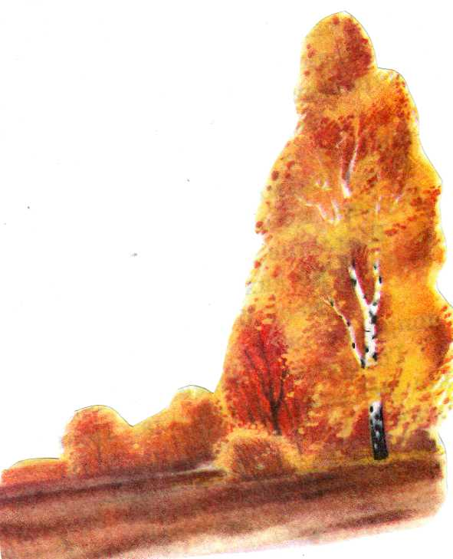
ІV. Актуалізація знань учнів.
Отже, на сьогоднішньому уроці ми будемо складати текст про осінь в саду.
Гра «Мікрофон».
Пригадайте все те, що ви знаєте про текст. (Відповіді учнів)
Розкажіть, які зміни відбулися в природі з приходом осені? (робота з малюнками)
Фізкультхвилинка
Ой ходили журавлі
То великі, то малі.
Сіли собі на ріллі
Та й співають тра-ла-лі.
V. Колективна підготовча робота.
1. Робота за таблицею № 6.
№п/п | План | Словник
1. | Яка пора року настала? | Осінь прилинула, завітала , прийшла
 | Якими стали дерева в саду? | Щедра, багата, чарівниця, художниця, красуня, різнокольорові, барвисті, голі, безлисті, строкаті
3. | Як змінилася трава? | Пожовкла, висохла пошерхла, примерзла, зів’яла
4. | Як поводяться птахи? | Замовкли, затихли, збираються в зграї
5. | Яку роботу принесла осінь в сад людям? | Веселу, клопітливу

Колективне складання твору (усно). 2-3 учні розповідають.
Робота над орфограмами.
Осінній, щедра, різнокольорові, прилинула, прийшла, пошерхла, зів’яла, збираються.
Самостійна робота.
Запис тексту.
(Як записуватимуть текст учні, колективно чи самостійно вирішує вчитель.)
VІ. Підсумок уроку.
Читання і редагування творів.
Що вам сподобалось у текстах однокласників?
Які поради ви можете дати авторам прослуханих творів?

Урок 3
Тема: Текст-опис (з елементами опису) «Калина під моїм вікном»
Мета: формувати вміння складати тексти-розповіді (з елементами опису) за планом і словником, закріплювати знання про будову тексту, розвивати зв’язне мовлення, вміти аналізувати, виховувати спостережливість, прищеплювати любов до природи.
Обладнання: таблиця № 11, робочі зошити, картки для індивідуальної роботи.
Хід уроку
І. Організаційний момент.
Давайте усмішки усім дарувати:
і друзям, і сестричці, і мамі, і тату.
Хай радість злітає у небо, як птах,
і добрі слова у нас всіх на устах.
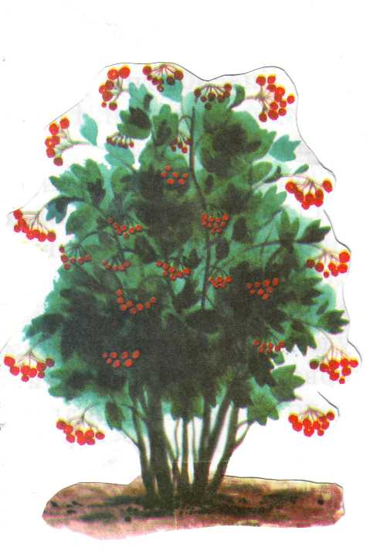
ІІ. Оголошення теми уроку.
Загадка
У вінку зеленолистім ,
У червоному намисті,
Видивляється у воду
На свою хорошу вроду.
Отже, сьогодні ми будемо складати текст-опис «Калина під моїм вікном».

ІІІ. Актуалізація опорних знань, життєвого досвіду.
Розгляд схеми побудови тексту-опису.
Опис | Частина в якій передається загальне враження про предмет.
Опис | Частина в якій розкриваються ознаки предмета.
Опис | Висновок. (Його може й не бути).

Розгляд малюнка з кущем калини, розповідь учнів про калину.
ІV. Робота за таблицею № 11 «Калина під моїм вікном».
План.
Де росте калина?
Яка калина на вигляд?
Кого приваблює кущ калини повесні, восени?
Яку користь приносить калина людям?
Як народ величає калину?
Словник: тонке, гнучке гілля; темно-зелені листки, смарагдові шати; білий запашний, духмяний цвіт; важкі кетяги, червоні, соковиті ягоди; палахкотять мов ліхтарики; лікувальна рослина, символ України.
Ознайомлення з планом та опорними словами.
Складання учнями усної розповіді за планом та опорними словами, її аналіз. (Учитель звертає увагу учнів на можливі помилки у побудові тексту, вживанні слів, конструюванні речень).
Орфографічна підготовка.
Гілля, темно-зелені, смарагдові, духмяний, важкі, Україна.
Фізкультхвилинка
Навколо дерев весело підемо.
Різні листочки дружно підберемо.
Відразу вгору піднімемо,
А потім їх підкинемо,
Нехай собі летять.
V. Самостійна робота.
Диференційована допомога.
Слабким учням можна запропонувати картки з деформованими реченнями:
Невисокий, калина, але, кущ, пишний.
Не, любить, рости, у, місцях, вологих.
Зацвітає, вона, цвітом, повесні, білим, запашним.
Червоніють, восени, важкі, грона, калини.
Шанують, здавна,і, красу, її лікувальні, властивості, за, люди.
Учням з середнім рівнем досягнень можна запропонувати картки з початком речень.
Калина – це…
Росте…
Навесні…
Восени…
Калину здавна…
Сильні учні пишуть за планом і робочим матеріалом (табл. № 11).
VІ. Підсумок уроку.
Перевірка складених творів. Редагування.

Урок 4
Тема: Виготовлення іграшок – листівок
Мета: вчити учнів складати тексти-інструкції; збагачувати словарний запас; розвивати зв’язне мовлення; виховувати культуру писемного мовлення.
Обладнання: таблиця № 24, робочі зошити, зразок іграшки листівки.
Хід уроку
І. Організаційний момент.
Доброго ранку, ліси і поля,
Доброго ранку, планета Земля!
Щастя, здоров’я всім людям бажаєм,
З радістю в школу до знань поспішаєм.
- Сьогодні на уроці нам потрібна взаємодопомога, взаєморозуміння, повага одне до одного. Лише завдяки нашим спільним зусиллям урок пройде швидко і цікаво.
ІІ. Оголошення теми і мети уроку.
Сьогодні на уроці ми будемо складати текст…..
Нірутцікю
Пригадайте, що таке інструкція? (інструкція – вказівка на порядок і засоби виконання якої-небудь роботи, користування приладами, інструментами) табл. № 24.
Навіщо потрібно вміти складати інструкцію?
Отже, сьогодні на уроці ми будемо працювати над текстами, у яких даються поради, роз’яснення (інструкції), як провести гру, виготовити іграшку тощо.
ІІІ. Робота над текстом.
Прочитайте текст-інструкцію до виготовлення персонажів для пальчикового театру (таблиця № 24).
Скласти тканину навпіл.
Вибери викрійку та приколи її шпильками до тканини.
Вирізавши деталі отримаєш 2 тулуба 2 вуха.
Вклади вушка між двома деталями тулуба. З’єднай деталі прошивши швом «уперед голку».
Із ґудзиків, бісеру, клаптиків тканини зроби очі та мордочку.
За такою схемою можна виготовити будь-якого пальчикового персонажа.
ІV. Складання тексту – інструкцію .

Бесіда.

А ми складемо на сьогоднішньому уроці текст-інструкцію до виготовлення іграшок-листівок.

Складання інструкції:

а) аналіз зразка, редагування відповідей учнів.

Фізкультхвилинка.
Вийшли діти у лісок,
Заглянули за дубок
Побачили зайчика, поманили пальчиком.
Зайчику, зайчику, пострибай,
Свої лапки виставляй.
Почав заєць танцювати,
Малих діток забавляй!
Разом з зайчиком скоріше
Потанцюєм веселіше.

Зразок інструкції іграшки-листівки.

Цупкий папір квадратної або прямокутної форми перегнути навпіл (а) і намалюй чи аплікаційно зобрази на ньому голову курчатка (б).
Для дзьобика іграшки виріж дві деталі у формі ромба, також із цупкого паперу (в).
Перегни заготовку, як показано на малюнку (в) і приклей дзьобик до основи (г).
На лицьовому боці іграшки-листівки приклей вирізаний з друкованої основи малюнок (д) або виконай аплікаційне зображення.
Самостійна робота. Написання інструкції.

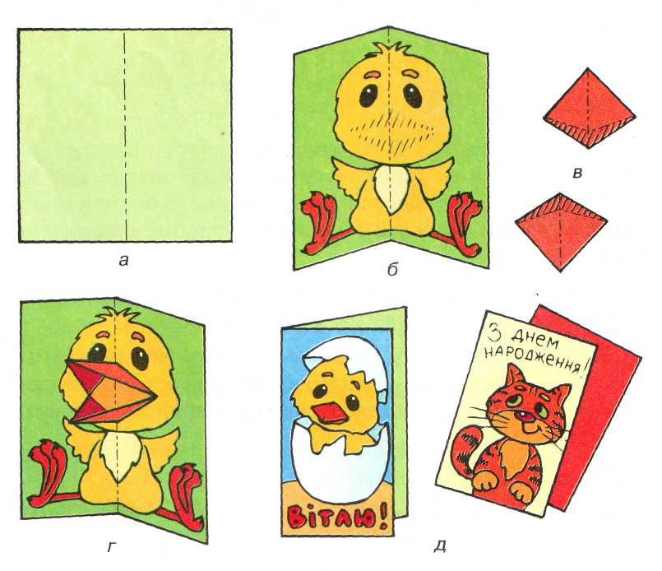

Зачитування текстів-інструкцій.
V. Підсумок уроку.
- Який текст ми писали?
- За цією інструкцією ви можете вдома виготовити іграшку-листівку і подарувати її.

Урок 5
Тема: Опис білочки
Мета: формувати вміння складати текст-опис, розвивати спостережливість, увагу, допитливість, збагачувати мову, словниковий запас, виховувати любов до тварин.
Обладнання: таблиця № 12, робочий зошит
Хід уроку
І. Організаційний момент.
Учитель:
Постій, друже, зупинись,
Ти у класі не крутись.
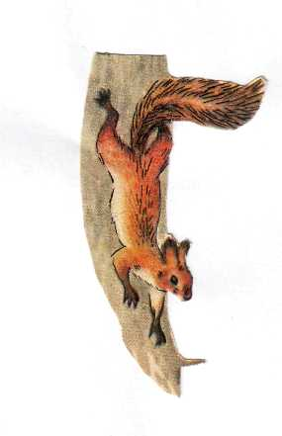
Дзвоник кличе всіх за парти
Знання нові здобувати.
ІІ. Оголошення теми і мети уроку.
Прочитайте і відгадайте загадку (таблиця № 12)
Хто така?
Ой, яка ж вона гарненька,
Пишно хвоста і руденька,
Невгамовне, пустотливе.
Вгору-вниз, на гілку з гілки
Хто це буде, діти?
За якими ознаками ви визначили, про кого мовиться в загадці?
Доведіть словами вірша, що автор говорить саме про білочку, а не про лисичку, яка також пишно хвоста і руда?
Які слова вказують на ставлення автора до білочки?
Отже, сьогодні на уроці ми будемо складати текст-опис білочки.
ІІІ. Колективна підготовча робота.
Бесіда.
Який текст називається текстом-описом?
Яку частину мови вам доведеться використовувати найчастіше?
Що прикрашає текст-опис, крім прикметників? (порівняння)
Робота з ілюстрацією (опис зовнішнього вигляду білочки за таблицею № 12)
Назвіть ознаки білочки (гра «Мікрофон»)
Шерсть яка?
Очі які?
Вушка які?
Хвіст який?
Фізкультхвилинка
Трава низенька – низенька,
Дерева високі-високі.
Вітер дерева колише – гойдає
То вправо, то вліво хитає,
То вперед, то назад,
То вниз пригинає.
Птахи летять – відлітають,
А учні тихенько за парти сідають.
ІV. Складання тексту за малюнком і опорними словами (фронтальна робота).
Словник: звірятко, тваринка; руда, червоняста, м’яка шубка; очі, як чорні намистинки, вушка з китичками; великий, пишний, пухнастий хвіст; пустунка, прутка. (таблиця № 12)
Зразок тексту-опису білочки.
З гілки на гілку стрибає білочка. У неї видовжене тіло вкрите рудою, пухнастою шубкою і пишний червонястий хвіст. На маленькій голівці – два вушка з темними китичками. Чорні очиці нагадують блискучі намистинки. Хвіст і мордочка у звірятка темніші, ніж усе тільце, а черевце – світліше. Цікаво спостерігати за прудкою пустункою.
V. Самостійна робота учнів.
- Запишіть текст і доберіть заголовок.
VІ. Перевірка самостійної роботи.
Зачитування складних текстів (2-3 учні)
Редагування.
VІІ. Підсумок уроку.
Над яким типом тексту ми працювали?
Як визначити текст-опис? Які прикметники-ознаки білочки ви запам’ятали?

Урок 6
Тема: Складання казки «Краплинки-сестрички»
Мета: вчити складати тексти-розповіді, а саме казку дотримуючись особливостей цього жанру; повторити види казок; розвивати творчу уяву учнів, уміння фантазувати, передбачати свої почуття до героїв тексту.
Обладнання: таблиця № 16, робочі зошити, казки різних типів.
Хід уроку
І. Організаційний момент.
Сьогодні у нас незвичайний урок:
У казку сьогодні ми зробимо крок.
Із казкою ми зустрічались не раз,
І знову вона завітає у клас.
В казках є завжди перешкоди, та знаю:
Для творчих дітей їх ніколи немає.
ІІ. Формування задуму уроку.
Вступна бесіда
Діти, чи любите ви літо?
Що найбільше привертає увагу, вражає в ньому?
Що найперше виникає у вашій уяві, коли ви згадаєте про літо?
Може, літнє небо? Воно справді особливе: високе, прозоре, з чудовими пухнастими хмарками, яких не побачиш взимку.
А тепер поміркуймо, чи бажані гості – літні хмаринки. Що вони нам приносять? Так дощик.
А що таке дощик? (відгадування загадки)
Впадуть з неба – не розіб’ються,
Впадуть в воду – розпливуться!
А чи всі хмарки приносять дощ? (тільки теплі)
А які ще бувають хмарки?
А ще хмарки бувають казкові і краплинки в них теж казкові.

ІІІ. Оголошення теми і мети уроку.
На сьогоднішньому уроці ми будемо складати казку «Про краплинки-сестрички».
ІV. Актуалізація опорних знань.
Які типи казок ви знаєте?

авторські народні
Казки

побутові фантастичні

про тварин
Яким текстом є казка?
Опис міркування розповідь
Чим казка відрізняється від оповідання?
Фізкультхвилинка.
Із-за парт ми вийшли всі.
Вгору добре потяглись,
На носочки піднялись.
Опустились легко вниз —
І подув в обличчя бриз.
Як дерева покачало!
Вправо-вліво, вліво-вправо!
Біля парти всі присіли,
Потім встали — й полетіли.
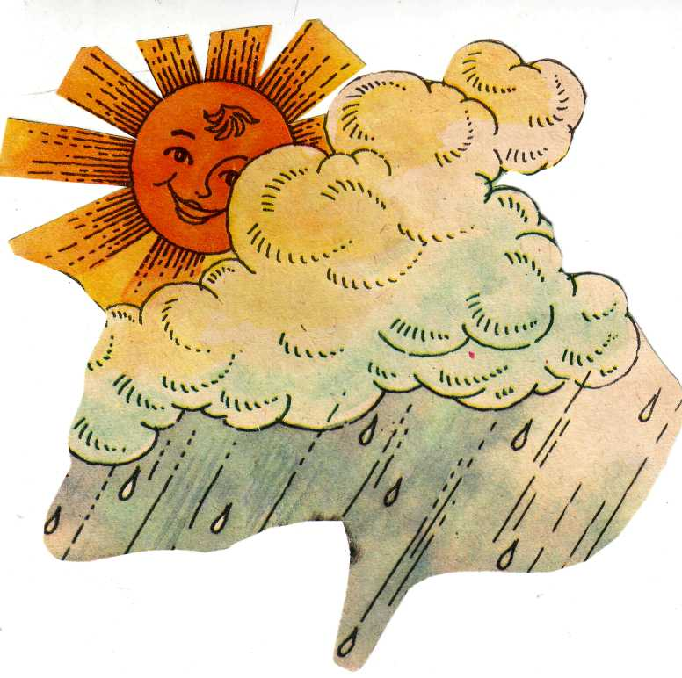
Руки в боки узяли,
На всі боки повели.
Руки вниз всі опустили
І за парти тихо сіли.
V. Етап творення.
Йшов рясний дощ. Краплинки весело кружляли у таночку. Раділи, співали пісню дощову. Сіла одна Крапелька на листок калини. Заіскрилася, запишалася та раптом побачила маленьку тендітну Липку з прив’ялим листям…
Пофантазуйте, яка розмова могла відбутися у казці між героями.
Чому наша казка буде називатися «Краплинки-сестрички»? (Якщо хтось захоче, може змінити назву казки).
Назвіть головних персонажів казки за назвою, за малюнком (робота за таблицею № 16).
Зразок продовження казки.
Чому ти Липко, зажурилася?
Чому листочки свої опустила?
Мене давно не поливав дощик!
Липко, я можу тобі допомогти.
А як?
Зачекай, я полечу до хмаринки, покличу своїх сестричок і ми тобі допоможемо!
Налетіла хмаринка. Пішов теплий дощик. Впали Краплинки-сестрички на Липку. Зраділа липка, підняла своє прив’яле листя.
З того часу товаришують Краплинки-сестрички з Липкою.
VІ. Самостійна робота.
Запис діалогу між Липкою і Краплинками. Робота в парах.
Придумати кінцівку до казки
Зачитування записаних діалогів та слухання кінцівок казки. Редагування.
Можливо хтось змінив заголовок?

VІІ. Рефлексія результатів уроку.
Ось і закінчився наш урок.
Розгляньмо, чого ми навчились на уроці.

Висловлювати свої думки Передбачати розвиток
подій у творі

Цей урок мене навчив

Розкривати зміст казки Працювати в парах

Формувати задум

Урок 7
Тема: Детальний переказ оповідання « Сонце допомогло»
Мета: вчити писати детальний переказ тексту за планом; розвивати увагу, пам’ять; спостережливість, усне і письмове мовлення; виховувати любов до тварин, почуття взаємодопомоги, прагнення бути справжніми друзями.
Обладнання: таблиця № 18, робочі зошити, малюнок, текст.
Хід уроку
І. Організаційний момент.
Учитель посміхається,
урок розпочинається.
Голівки всі схиляються,
школярики стараються.
ІІ. Оголошення теми уроку. Мотивація навчальної діяльності.
Бесіда.
Прочитайте тему уроку і подумайте, над текстом якого типу ми будемо працювати. Доведіть свою думку.
Слово вчителя.
Сьогодні ми будемо вчитися писати детальний переказ тексту.
Поясніть значення слова «детальний». (таблиця № 18)
Детальний переказ – це усний або письмовий переказ, що якнайповніше передає зміст прочитаного або прослуханого тексту.
Для чого людині потрібно вміти детально переказувати?

ІІІ. Основна частина уроку.
Слухання тексту (перед читанням тексту вчитель може запитати учнів, що вони знають про плиску).

Сонце допомогло
На узліссі живе плиска. Рано-вранці підлітає до воді, що напитися і розпочати свій сніданок.
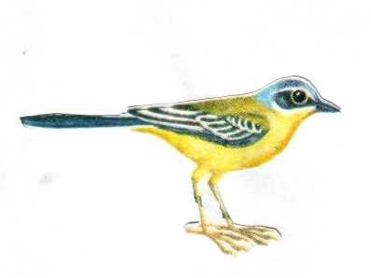
Перші нічні заморозки побілили інеєм траву, а воду стягнули тонким льодом. Розвиднилось. Пташка прилетіла і сіла на краю калюжі. Спробувала дзьобом.
Не виходить.

Невдовзі із-за лісу виглянуло сонце і повільно стало відігрівати охолону за ніч землю. Пропав льодок. Знову з’явилися комах.
А тепер можна й поснідати. І плиска зайнялася своєю пташиною роботою.
Змістовий аналіз тексту.
Про кого розповідається в тексті?
Що хотіла зробити вранці пташка?
Чому плиска не змогла зразу поснідати?
Чим усе закінчилося?
Мовний аналіз тексту.
Якими словами автор називає плиску?
А чи не краще звучав би текст без цієї заміни?
Скажіть по-іншому: на узліссі (біля лісу) розвиднилось (світає) невдовзі (незабаром) пропав льодок (розтав) плиска (пташка, вона, ласунка).
Структурний аналіз тексту.
Назвіть зачин, кінцівку.
Про що йдеться в основній частині тексту?
Скільки абзаців в тексті?
Фізкультхвилинка
Зайчик сірий умивається.
Певно в гості він збирається.
Вимив носик,
Вимив вухо,
Витер сухо!
Орфографічна підготовка (таблиця № 18)
Пиши правильно!
Повторне читання тексту вчителем. Усний переказ учнями за планом (таблиця № 18) та опорними словами.
План.
Чим займалась вранці плиска?
Чому пташка не змогла розпочати сніданок?
Що допомогло пташці поснідати?
Словник: плиска прилетіла, спробувала дзьобом, почала пити, зайнялася сніданком; плиска, вона, пташка, ласунка; заморозки наступили, побілили інеєм, стягнули льодом; сонце виглянуло, засвітило, стало відігрівати,; комахи з’явились, прокинулись; льодок розтав, пропав.

Запис переказу.
Індивідуальна допомога слабшим учням може бути такою:
Початок абзаців;
Набір опорних слів до кожного абзацу.
Читання переказів, написаних учнями.
ІV. Підсумок уроку.
Чого навчає нас це оповідання?

Урок 8
Тема: Текст-опис (з елементами розповіді) «Моє місто»
Мета: повторити і закріпити знання учнів про текст, типи текстів; формувати уміння складати текст за планом та опорними словами; розвивати усне і писемне мовлення; виховувати любов до рідного міста.
Обладнання: таблиця № 15, робочі зошити, малюнки дітей про місто.
Хід уроку
І. Організаційний момент.
Пролунав дзвінок,
Починаємо урок.
Працюватимеш старанно,
щоб почути у кінці,
що у нашім третім класі
діти – просто мо –ло – дці!
ІІ. Оголошення теми і мети уроку.
Вірш Л. Костенко «Усе моє, зветься Україна» (вчителем)
Усе моє, все зветься Україна
…Буває, часом сліпну від краси.
Спинюсь, не тямлю, що за диво, -
Оці степи, це небо, ці ліси,
Усе так гарно, чисто, незрадливо,
Усе як є – дорога, явори,
Усе моє, все зветься Україна.
Така краса, висока і нетлінна,
Що хоч спинись і з Богом говори…
Робота над віршем.
Прочитайте вірш Л. Костенко.
Про що в ньому розповідається?
Розкажіть про свій улюблений куточок нашої Батьківщини. (Діти діляться своїми враженнями, використовуючи малюнки на яких зобразили улюблені куточки).
Отже, сьогодні на уроці ми помандруємо рідним містом і напишемо текст-опис з елементами розповіді.
ІІІ. Актуалізація опорних знань.
Пригадайте, з яких частин складається текст.
Які типи текстів ви знаєте?
Чим відрізняється текст-опис від тексту-розповіді?
Поясніть, що значить написати текст-опис з елементами розповіді?
ІV. Робота над планом та опорними словами (таблиця № 15).
Прочитайте план та опорні слова.
Моє місто
План
Як називається твоє місто.
Чому його так назвали?
Які установи, підприємства, навчальні заклади є у твоєму місті?
Як змінилось твоє місто за останні роки?
Чим воно славне?
Що ти робиш для того, щоб твоє місто стало ще кращим?
Словник: школи, дитячі садочки; високі будівлі, широкі вулиці, торговельний комплекс, заводи; парки, затишні алеї, запашні троянди; гарні, ошатні хати, зелені садки, барвисті клумби, широкі лани, голубе плесо ставка, жовтогарячі соняхи, працьовиті люди.
Які слова ви б використали до 1 (2, 3, 4, 5, 6) пунктів плану?
Фізкультхвилинка
Вранці часу я не гаю,
На зарядку вибігаю,
Марширую, присідаю,
Легко бігаю, стрибаю!
І не стомлююсь ні трішки,
Бо я дужі маю ніжки.
V. Складання учнями усної розповіді її аналіз.
1. Зразок твору.
Моє місто
Моє місто називається Шепетівка. Йому понад 400 років. Назва походить від шепоту дерев та кущів. Розташоване воно в мальовничому куточку Поділля, що на півночі Хмельницької області. Через моє місто протікає річка Гуска, на берегах якої влітку відпочиває багато дітвори та дорослих.
Люди, які тут проживають дуже трудолюбиві. На полях вони вирощують зернові та технічні культури.
Затишні алеї парку у моєму місті красуються запашними трояндами та чорнобривцями. Старі сосни та дуби шумлять, ніби наспівують свої пісні.
Високі будівлі красуються у різних куточках міста, «спостерігаючи» за метушнею людей великими очима.
У моєму місті багато навчальних закладів: садочки, школи, вищі навчальні вузи.
Воно славиться музеєм імені М. Островського, в якому зберігаються пам’ятки пов’язані з його життям і творчістю.
Також у нас в місті є краєзнавчий музей, де можна побачити старовинну зброю, давній одяг людей та багато чого цікавого.
Мені дуже подобається моє місто. Особливо воно красиве навесні, коли сади буяють цвітом і місто здається, ніби оповите білою пеленою. Літом поля палають жовтогарячим полум’ям – цвітом соняшника.
А скільки про Шепетівку складено пісень та віршів!
Тому, я хочу, щоб моє місто завжди було чистим, зеленим і тоді тут будуть проживати здорові та щасливі діти.
Учениця 3 – Б класу
Штогріна Ірина
2.Орфографічна підготовка.
Вулиця, торгівельний комплекс, ошатні хати, називається, барвисті клумби, жовтогарячі, працьовиті.
VІ. Самостійна робота (запис учнями складеного тексту).
VІІ. Перевірка самостійної роботи. Аналіз текстів.
VІІІ. Підсумок уроку.
Чого ви навчилися на уроці?
Хто задоволений своїм текстом-описом?
Чий текст вам сподобався найбільше?

Урок 9
Тема: Написання листа
Мета: закріпити уміння учнів писати листи, навики використання звертань, слів ввічливості, розвивати культуру мовлення, виховувати почуття дружби, поваги до старших.
Обладнання: таблиця № 25, робочі зошити, зразок листа.
Хід уроку
І. Організаційний момент.
Добрий день!
В добрий час!
Рада, діти, бачить вас!
Ви почули всі дзвінок?
Він покликав на урок.
Кожен з вас приготувався,
На перерві постарався.
Зараз сядуть всі дівчата,
А за ними і хлоп’ята.
ІІ. Актуалізація опорних знань і чуттєвого досвіду учнів.
Бесіда.
Відгадайте загадку.
Ми хоча і не крилаті,
Летимо в міста і села,
Несемо для вас, малята,
Звістки щирі та веселі.
(Листи)
Що допомогло відгадати загадку?
Чи доводилось вам писати листи? Кому?
Як можна надіслати листа?
ІІІ. Оголошення теми і мети уроку.
Для чого кожна людина повинна вміти писати листи?
Сьогодні на уроці ми навчимося це робити?
ІV. Колективна підготовча робота.
Опрацювання зразка листа.
Доброго дня, дорогий братику Сашко! Листа від тебе одержав. Щиро дякую. Ти питаєш про мої шкільні справи. Успіхи в мене гарні. Вчуся добре. Нещодавно одержав «12» з української мови. Захоплююсь математикою, спортом, співаю у шкільному хорі. А як проходить твоя служба в армії? Бажаю тобі всього найкращого.
11 вересня 2009р. Твій брат Петро
Бесіда. Робота з таблицею.
З чого починається лист?
Про що можна розповісти в листі?
Чим закінчується лист?
Таблиця № 25

Можливі частини листа | Приклади
Звертання | Любі мої дідусю і бабусю!  Дорога сестричко Іринко!  Шановний Василю Івановичу!
Інформація про стан листування | Отримав (-ла) ваш лист…  Давно не було листа…  Отримав (-ла) твій лист, але зразу не відповів (-ла), оскільки…
Основний зміст (повідомлення про новини) | Напишу Вам, що у мене нового в школі (вдома)…  Я хочу розповісти Вам…  Розповім усе за порядком…
Запитання адресату | Як Ваше здоров’я?  Які у Вас новини?  Що цікавого у тебе?
Подяка | Дякую за те, що…
Прохання написати лист | Я прошу вас написати
Передача вітань | Передавайте вітання
Прощання | До побачення…  Міцно цілую і обнімаю…
Кінцівка і підпис | Ваш внук (ваша внучка)…  Твій друг (твоя подруга)…
Дата і місце написання, якщо їх немає на початку листа | 20 березня 2006 року м. Тернопіль.

Слово вчителя.
Коли пишеш лист, слід дотримуватись мовленнєвого етикету. На початку листа потрібно ввічливо привітатись, використовувати шанобливі форми звертання: Ви, Вас, які пишуться з великої букви. В кінці слід так само ввічливо попрощатися, побажати всього найкращого. Коли ви хочете щось попросити, потрібно ввічливо звернутись з проханням (потім обов’язково потрібно подякувати за виконане прохання). У листах використовують слова – звертання, слова – привітання, слова, що виражають прохання, вдячність.
Фізкультхвилинка
Вище руки підніміть
І спокійно опустіть,
Розведіть їх в сторони,
Сплесніть, діти, тільки раз
Й за роботу – все гаразд.
Колективне складання листа за таблицею.
V. Самостійна робота.
1. Написання листа.
2. Перевірка самостійної роботи. Зачитування листів. Аналіз дотримання структури листа.
VІ. Підсумок уроку.
Чого ви навчились на уроці?
Що таке електронна пошта? Розкажіть. (Доповідає довідкове бюро).

Урок 10
Тема: Складання плану до тексту «Як котові соромно стало»
Мета: вчити складати план до тексту; розвивати вміння письмово оформляти запитання до прочитаного тексту; зв’язно висловлюватись; виховувати почуття любові до тварин.
Обладнання: таблиця № 17; робочі зошити, малюнки горобців та кота.
Хід уроку
І. Організаційний момент.
Всі сідайте тихо, діти,
домовляймось не шуміти,
на уроці не дрімати,
а старанно працювати.

ІІ. Оголошення теми уроку.

Загадки.

Справжні хлопчики весел
Біля кожної оселі
Взимку, влітку, навесні
Вицвірінькують пісні.
(Горобці)

Має вуса, пишний хвіст,
І погану звичку:
Спершу добре він поїсть,
Потім вмиє личко.
(Кіт)

Бесіда.
Що ви знаєте про життя горобців та кота?
Слово вчителя.
Сьогодні ми будемо вчитися складати план до текст «Як котові соромно стало».
ІІІ. Робота над текстом (таблиця № 17).
а) Читання тексту вчителем.

Як котові соромно стало
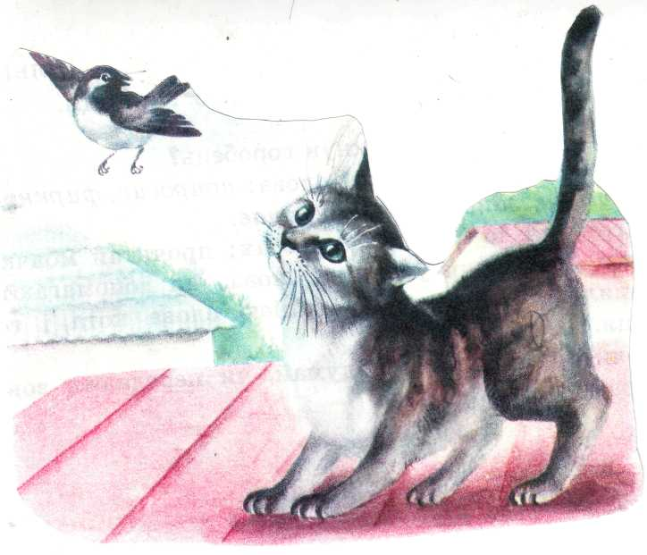
Вийшов кіт на поріг. Мружиться від ясного сонечка. Раптом чує – горобці зацвірінькали. Принишк кіт, насторожився. Тихенько почав пробиратися до паркана. А там сидять горобці.
Підповз кіт аж до паркана та як стрибне! Хотів горобця схопити. А горобчик – пурх та й утік. Кіт перелетів через паркан та в калюжу упав. Вискочив мокрий, брудний.
Іде кіт до дому. Соромно йому. А горобці позліталися зі всього подвір’я, літають над невдахою й цвірінькають. То вони сміються з кота.
б) Бесіда за прочитаним.
- Про кого розповідається в тексті?
- Що трапилося з котом?
- З скількох частин складається текст?
- Як вони називаються?
Зачин
Текст Основна частина
Кінцівка
ІV. Колективне складання плану до тексту.
Прочитайте зачин. Про що в ньому йдеться?
Як це сказати коротко (одним реченням, словосполученням, словом).
Прочитайте основну частину.
Що розкривається в цій частині?
Як це сказати коротко?
Прочитайте кінцівку.
Про що в ній розповідається?
Як це сказати коротко?
Фізкультхвилинка.
Із-за парт ми вийшли всі.
Вгору добре потяглись,
На носочки піднялись.
Опустились легко вниз —
І подув в обличчя бриз.
Як дерева покачало!
Вправо-вліво, вліво-вправо!
Біля парти всі присіли,
Потім встали — й полетіли.
Руки в боки узяли,
На всі боки повели.
Руки вниз всі опустили
І за парти тихо сіли.
Зразок плану.
Несподівана зустріч.
Осоромився.
Оце котові наука.
V. Самостійна робота.
Учні записують в зошит колективно складений текст.
VІ. Творча робота.
Розгляньте малюнок.
Знайдіть і запишіть слова, якими можна було підписати даний малюнок.
Прочитайте речення дібране до малюнка.
Уявіть собі, що ви художники, які б малюнки ви намалювали б до зачину та кінцівки.
VІІ. Підсумок уроку.
Чого ви навчилися сьогодні на уроці? Гра «Мікрофон».
Чого навчає нас цей текст?

Урок 11
Тема: Стислий переказ тексту. «Де зимує коник - стрибунець»
Мета: вчити стисло переказувати почуте; письмово оформляти переказ; розвивати мовлення; збагачувати лексичний словник; вчити бути спостережливими; з повагою ставитись до природи.
Обладнання: таблиця № 19, робочі зошити, малюнок мурах та коника-стрибунця.
Хід уроку
І. Організаційний момент.
Добрий день!
В добрий час!
Рада, діти, бачить вас!
Ви почули всі дзвінок?
Він покликав на урок.
Кожен з вас приготувався,
На перерві постарався.
Зараз сядуть всі дівчата,
А за ними і хлоп’ята.

ІІ. Оголошення теми і мети уроку.
«Де зимує коник-стрибунець» саме так називається текст, який ми будемо переказувати.
Сьогодні ми будемо вчитися стисло передавати події, стисло переказувати.
Які слова можна пропустити в стислому переказі.
! Стислий переказ – це усний або письмовий переказ, у якому потрібно коротко розповісти про найголовніше, а пропускаючи другорядні епізоди. (таблиця № 19)
ІІІ. Підготовка до переказу.
Прочитайте речення. Стисло передайте їх зміст.
Дзвінкім стукотом проголошує прихід весни дятел. (стисло)
Прихід весни дятел проголошує стуком.
Високо піднімаються жайворонки - невеличкі сіренькі пташки – у прозоре блакитне небо і заливаються там чудовим співом.
(Стисло)
Високо в небі співають жайворонки.
Як ви міркували під час скорочення речень?
ІV. Робота над переказом.
Читання тексту вчителем.
«Де зимує коник-стрибунець».
Пізньої осені старі мурахи вкладають малих мура шат у ліжка. Але мурашата пустують, граються, вередують.
Тоді старі мурахи кличуть коника-стрибунця:
Заграй нашим діткам колискову! Коник бере скрипочку і грає малим мура шатам тиху, лагідну мелодію. І малі мурашата одразу засинають. За ними поринають у сон і мурахи. Ну, а останнім засипає сам коник.
Він теж спатиме цілу зиму. Та навесні прокинеться першим, вибіжить з мурашника назустріч сонечку й заграє веселу закличну мелодію.
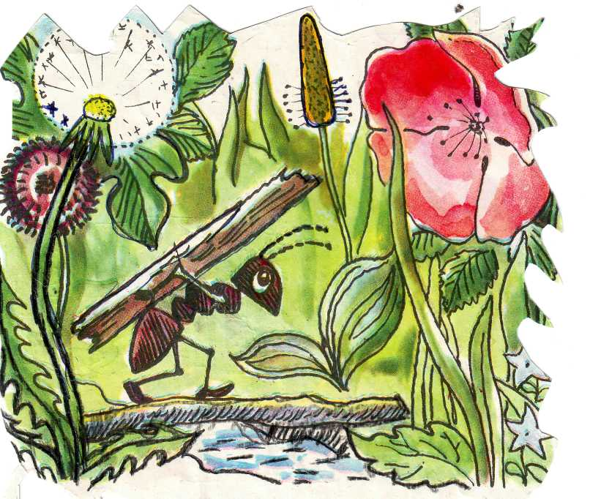
За Всеволодом Поталахою.
Бесіда за запитаннями.
Коли мурахи вкладають своїх мура шат спати?
Чому вони кличуть на допомогу коника?
Яку мелодію грає коник малятам?
Яку мелодію заграє коник навесні?
Читання тексту учнями (мовчки).
Стислий переказ тексту «Де зимує коник-стрибунець» за словником (2 – 3 учні).
Словник: коник-стрибунець, мурашник, мурашата, пізня осінь, вкладають, малеча, пустує, вередує, старі мурахи, колискова, скрипочка, лагідна мелодія.
Фізкультхвилинка
Гуси – лебеді летіли,
На лужку зеленім сіли.
Посиділи, поклювали,
Піднялися, полетіли,
А діти за парти сіли.
V. Самостійна робота.
Стислий переказ.
Зразок.
Пізньої осені мурахи вкладають малих мура шат спати. Але малеча пустує, грається, вередує. Тоді старі мурахи кличуть коника-стрибунця, щоб він заграв колискову. Під лагідну мелодію засинають малі мурашата, старі мурахи і сам коник.
VІ. Зачитування учнями переказу, його обговорення, виправлення помилок (2 – 3 учні).
VІІ. Підсумок уроку.
Які словосполучення головні при стислому переказі: прикметники з іменниками чи дієслова з іменниками?

Урок 12
Тема: Вибірковий переказ уривку з книги Кріса Рідена і Пола Стюарта «У нетрях Темнолісу»
Мета: вчити дітей виражати свої думки чітко та логічно; вчитись вибирати уривок на вказану тему; переказувати його за опорними словами; підкреслюючи його цілісність; розвивати вміння правильно будувати речення; точно добирати слова; виховувати прагнення читати додаткову літературу.
Обладнання: таблиця № 20, робочі зошити, серія «Легенди Світокраю» - навчальна книга – Богдан, 2004
Хід уроку
І. Організаційний момент.
Нумо, діти, підведіться!
Всі приємно посміхніться.
Продзвенів уже дзвінок,
Починаємо урок!
ІІ. Актуалізація опорних знань.
Які види переказів ви вже писали?
Чим відрізняється детальний переказ від стислого?
ІІІ. Оголошення теми і мети уроку.
Сьогодні ви будете вчитись писати вибірковий переказ.
Який переказ називається вибірковим?
! Вибірковий переказ – це переказ частини основного тексту на задану тему.
ІV. Робота над переказом.
Читання тексту вчителем
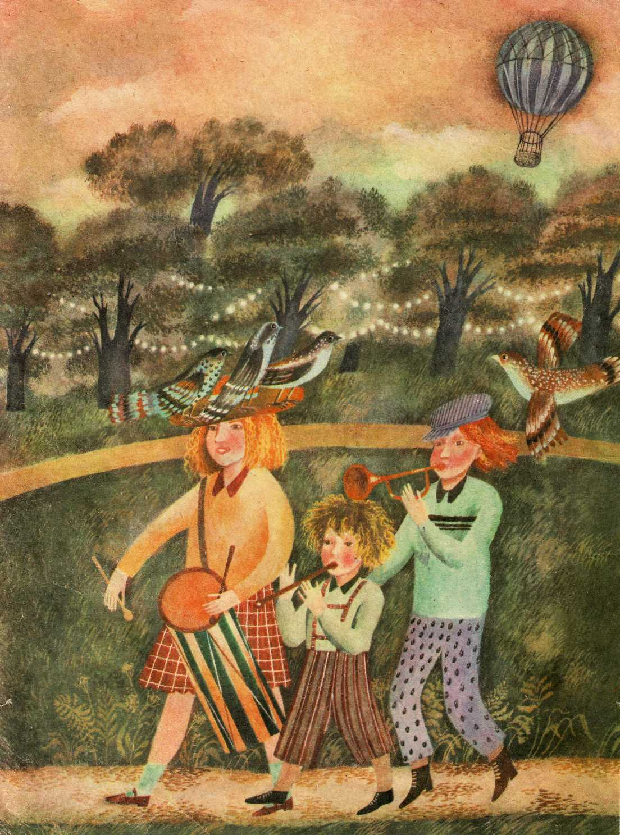
...Торохбол Живчикові подобався. Грали у торохбол на великому вигоні між околицею та лісом. Ігрове поле вздовж і впоперек перетинали ґрунтові доріжки, між якими росла густа висока трава.
Правила гри були прості. Зустрічалися дві команди, в кожній з яких набиралося стільки учасників, скільки зголошувалося охочих пограти.
Мета гри полягала в тому, щоб зловити м'яч — волорогів міхур, натоптаний висушеними бобами-торохтунами — і пробігти дванадцять кроків, рахуючи кроки вголос. Якщо це вдавалось, ти діставав право на кидок у центральний кошик і в разі влучання подвоював свої очки. Однак це нелегко було зробити — через слизький ґрунт, через незмінно порский м'яч, через те, що вся команда суперників намагалася видерти його у тебе з рук. За вісім років, які Живчик грав у торохбол, йому так і не пощастило закинути м'яча...
Кріс Рідел, Пол Стюарт.
"Унетрях Темнолісу"
(Серія "Легенди Світокраю",— Навчальна книга-Богдан, 2004)
Бесіда за запитаннями.
Як називається гра, що подобалась головному герою повісті Живчику?
Як виглядало ігрове поле?
Скільки команд грало у торохбол?
Скільки учасників було в кожній команді?
В чому полягає мета гри?
Як виглядав м’яч? З чого він був зроблений?
Чому влучити м’ячем у центральний кошик було нелегко?
Орфографічна підготовка.
Зверніть увагу на слова, які ви можете використовувати у своєму переказі.
Словник: торохбол, великий вигін, вздовж, впоперек, ґрунтові доріжки, густа, висока трава, охочі пограти, зловити м’яч, волорогів міхур, боби-торохтуни, рахувати кроки вголос, центральний кошик, влучання, подвоював, суперники.
Фізкультхвилинка.
Сів метелик на травичку
І рахує рахівничку:
1, 2, 3, - ти, метелику лети.
Крильця вже за головою,
То ж дивись перед собою.
Випрямляємо хребет,
Крильце зводимо вперед.
Мов метелики, літаєш,
Крильця зводиш, розправляєш.
Повторне читання тексту вчителем.
Вибірковий переказ (усно) 2 – 3 учні.
V. Самостійна робота.
Запис вибіркового переказу за запитаннями с. 7-8 (методичні вказівки).
VІ. Зачитування переказу учнями, їх аналіз, поради щодо їх удосконалення.
VІІ. Підсумок уроку.
Який вид переказу ви писали на уроці?
Чим відрізняється вибірковий переказ від стислого?

Урок 13
Тема: Творчі види робіт над текстами. Деформовані тексти
Мета: вчити впорядковувати деформований текст; переставляти речення відповідно до логіки загального змісту; розвивати мовлення, логічне мислення; збагачувати лексичний запас; виховувати любов до природи.
Обладнання: таблиця № 26, робочі зошити, малюнок шишкаря.
Хід уроку
І. Організаційний момент.
Всі почули ви дзвінок.
Він покликав на урок.
Кожен з вас вже постарався, до уроку готувався.
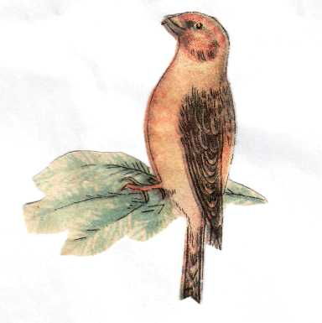
Тож девіз тепер – читаймо
Та урок вже починаймо.
ІІ. Актуалізація опорних знань та чуттєвого досвіду учнів.
Поділ дітей на групи (за відгадками)
Загадки
Відкладає птах яєчка,
Не лякає вітер, сніг,
А проклюнеться малеча –
Шишок вистачить для всіх!
Лиш ворона «Кар!» та «Кар!»
Ну й дивак оцей…
(Шишкар)
Упіймав Романчик рибку
Але витягнути – мука!
Бо сердита і велика
На гачок попалась…
(Щука)
Бесіда.
Розкажіть, що ви знаєте про шишкаря (щуку)?
ІІІ. Оголошення теми і мети уроку. Мотивація навчальної діяльності.
Хто здогадався яка тема уроку?
Сьогодні на уроці ми будемо писати про шишкаря та щуку. А працювати ми будемо з деформованими текстами.
Поміркуйте, для чого треба вміти удосконалювати деформований текст.
Фізкультхвилинка
Вийти з-за парти, стати всім в ряд,
Наче шикуємось ми на парад.
Руки поперед, нарізно ноги,
Вперед нахилитись торкнутись підлоги.
Раз похилилися, два – підвелись.
В темпі виконуй і не барись.
ІV. Основна частина уроку.
Опрацювання текстів у групах (таблиця № 26).
І група
Шишкар
Ялиновий шишкар такий яскраво-червоний, немов стигла ягода.
Зачепить ними лусочку на шишці, відігне її і дістає язиком насінину.
Дзьоб у пташки міцний.
Кінчики його загнуті у протилежні боки.
Так і працює з ранку до вечора.

ІІ група
На риболовлі
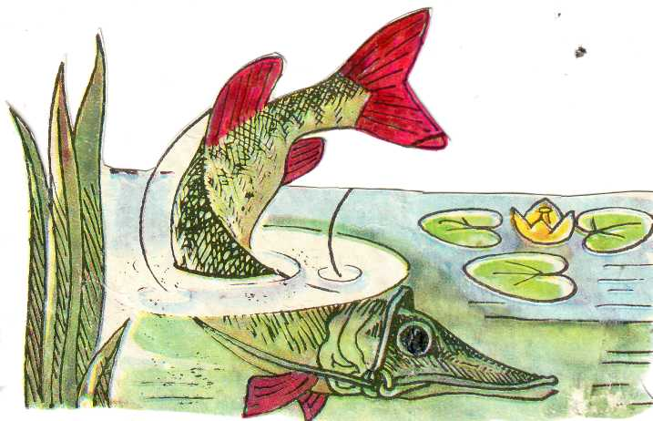
Роман, піймати, велика, щука.
Наступати, літо.
Надворі, світити, сонечко.
Роман, і, тато, піти, на, риболовля.
Бесіда за прочитаним.
Про що розповідається в тексті? (доповідають групи)
Самостійна робота в групах.

І група.
Самостійно запишіть речення у такій послідовності, щоб вийшов текст.
ІІ група.
Правильно побудуйте кожне речення і запишіть їх у такій послідовності, щоб вийшов текст.
Перевірка складених текстів. Записування складених текстів та їх аналіз.

V. Підсумок уроку.
Що цікавого дізналися про шишкаря?
Як ви допомагаєте пташкам взимку?
Чи полюбляєте ви ходити на риболовлю?
Яку рибу вам вдалось спіймати?

Урок 14
Тема: Текст-міркування «Книга – твій друг, без неї як без рук»
Мета: формувати вміння будувати текст-міркування; вчити зв’язно викладати свої думки; показати значення книги у житті людини; розвивати мовлення; виховувати дбайливе ставлення до книги.
Обладнання: таблиця № 22, робочі зошити, виставка дитячих книжок.
Хід уроку
І. Організаційний момент.
Доброго ранку! Доброго дня!
Доброго вчора, сьогодні, щодня!
Хай не псується годинник на вежі.
Хай буде все на землі, як належить,
Сонце – як сонце, літо – як літо,
Дощик – як дощик, діти – як діти.
Миру бажаєш кожній родині,
Щастя, здоров’я – кожній дитині.
ІІ. Актуалізація опорних знань і чуттєвого досвіду учнів.
Які типи текстів ви знаєте?
Над якими типами текстів ми з вами вже працювали?
ІІІ. Оголошення теми і мети уроку.
Вчить читати й рахувати,
І писати, і співати
Всіх дітей довкола
Наша люба…
(Школа)
На базарі їх не купиш,
На дорозі не знайдеш,
І не зважиш на терезах,
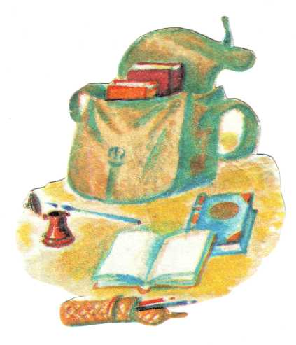
І ціни не підбереш.
(Знання)
Чорне насіння
На білому полю.
Той його сіє, хто це уміє.
(Письмо)
У портфелі є хатинка –
Ручки там живуть, резинка,
Клей, лінійка, кутники –
Школярів помічники.
(Пенал)
Лиш помилка суне носа –
На підмогу її просимо.
Потанцює, покружляє –
І помилки вже немає!
В кого ж виникла ця думка
Щоб з’явилась дивна…
(Гумка)
Чи подобається вам читати книги?
Які книжки ви любите читати?
Які книжки є у вас вдома?

 |  | 1. | Ш | К | О | Л | А
 |  | 2. | З | Н | А | Н | Н | Я
 |  | 3. | П | И | С | Ь | М | О
 |  |  | 4. | Г | У | М | К | А
5. | П | Е | Н | А | Л
Сьогодні на уроці ми будемо складати і записувати текст-міркування на тему: «Книга – твій друг, без неї як без рук».
ІV. Колективна підготовча робота.
Бесіда.
Що ви знаєте про текст-міркування?
! Доводимо або заперечуємо чому предмет або особа такі.
Структура тексту міркування (опорна схема на дошці).
Чим текст міркування відрізняється від інших типів текстів?

Твердження
Висновок
Доведення

Опрацювання зразка тексту-міркування «Ярослав Мудрий».
Прочитайте уважно текст!

Ярослав Мудрий
Князя Ярослава народ назвав Мудрим. Чому?
За його правління Київська Русь розквітла, зміцніла, здобула визнання серед інших держав. Князь Ярослав дуже любив книги, усе життя збирав їх. У 1037 році він заснував при Київському Софійському соборі першу бібліотеку.
Ярослав Мудрий був справді видатним державним діячем. І з таким іменем назавжди увійшов в історію.
Про кого цей текст?
Хто такий Ярослав Мудрий?
Що цікавого дізналися про цю видатну людину?
Знайдіть та прочитайте твердження (доведення, висновок).
Фізкультхвилинка.
Щось не хочеться сидіти,
Треба трохи відпочити:
Руки вгору, руки вниз,
На сусіда подивись,
Руки вгору, руки вбоки,
І зроби чотири кроки.
Вище руки підніміть
І спокійно опустіть.
Розведіть їх в сторони.
Плесніть, діти, кілька раз,
За роботу – все гаразд!
Складання тексту-міркування на тему «Книга – твій друг, без неї як без рук» (усно).
Зразок.
Книга – це диво. Без неї як без рук. Вона приносить людині користь.
Книга вчить мене розуму, доброті, чесності, сміливості. Вона вчить мене шанувати людей.
Я люблю і бережу книгу.

V. Самостійна робота учнів.
- Напишіть текст-міркування за поданим початком.
- За бажанням ви можете дібрати заголовок.
VІ. Заслуховування текстів-міркувань, аналіз текстів.
VІІ. Підсумок уроку.
Що робить і що дає книга?
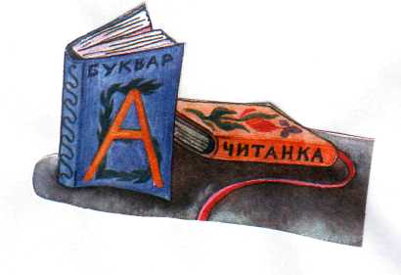
Допишіть дієслова.
Чому книгу вважають джерелом знань?

Урок 15
Тема: Творчі види робіт над текстами. Редагування тексту «У цирку»
Мета: вчити учнів редагувати текст; розвивати «чуття мови»; критичне ставлення до побудови зв’язних висловлювань, умінь усувати допущені недоліки та помилки, загалом підвищувати стилістичну грамотність; виховувати повагу до професії редакторів, коректорів.
Хід уроку
І. Організаційний момент.
Учитель посміхається,
Урок розпочинається.
Голівки всі схиляються,
Школярики стараються.
ІІ. Актуалізація опорних знань учнів.
Слово вчителя.
У ході аналізу учнівських творчих робіт зустрічаються різні види помилок. Це і орфографічні, і зайві речення, слова, і непослідовне розташування речень, абзаців, і незавершеність висловлювання, і повтори слів тощо.
Щоб цього не траплялось, треба вміти аналізувати свої твори, перевіряти їх та виправляти помилки.
Основні недоліки і помилки:
а) невідповідність змісту, меті висловлювання;
б) наявність елементів, що не відповідають загальному змісту;
в) непослідовне розташування речень та частин тексту;
г) невміння встановлювати межи речень;
ґ) брак смислового зв’язку між частинами тексту;
д) незавершеність висловлювання;
е) пропуски абзаців;
є) невиправдані повторення;
ж) використання мовних засобів, що не відповідають меті висловлювання.
ІІІ. Оголошення теми і мети уроку.
На сьогоднішньому уроці ми будемо вчитися запобігати цим помилкам.
У редакціях видавництв книг, газет, журналів є спеціальні відділи редакторів, коректорів.
Хто вони? Чим займаються?
Редакція — це: а) організація (колектив), що здійснює підготовку видання до друку; б) приміщення, в якому здійснюється редагування чого-небудь; в) варіант якого-небудь літературного або музичного твору чи окремої його частини.
Редактор — а) той, хто редагує авторський рукопис і готує його до друку; б) керівник якого-небудь періодичного видання, видавничого відділу.
Редагувати — опрацьовувати, вносити стилістичні та граматичні правки.
Коректор — фахівець, який займається читанням і виправлянням коректурних помилок, тексту.
Отже сьогодні на уроці ви будете редакторами! До роботи друзі.
ІV. Колективний аналіз тексту та його вдосконалення.
Бесіда.
Прочитайте текст.
Визначте тему і мету.
Визначте тип тексту.
Які недоліки є в цьому тексті?
Чи відповідає заголовок змісту тексту? Чому?
Фізкультхвилинка.
«Раз» - підняти руки вгору,
«Два» - нагнутися додолу,
Не згинайте, діти, ноги,
Як торкаєтесь підлоги.
«Три - чотири» - прямо встати,
Будемо знову починати.
Творча робота «продовж роботу редактора».
а) Редагування тексту усно (таблиця «№ 29).
б) Запис відредагованого тексту.
Під час канікул ми були в цирку. Це справжня казка. Яскраво відблискують костюми акробатів і танцівниць. Бурхливі оплески викликають кумедні ведмежата, які катаються на велосипедах. Нарешті з’являється клоун. Його жарти всім подобаються. Дорослі і діти весело сміються.
V. Перевірка відредагованого тексту.
VІ. Підсумок уроку.
Що означає відредагувати текст? (Щоб вони були правильні, грамотні, цікаві).
До чого це привчає вас? (Привчає правильно висловлювати свої думки, стимулює …, увагу, творчість, мислення).

Таблиця № 29
У цирку
Під час канікул ми були в цирку. Це була справжня казка. (Це справжня казка)
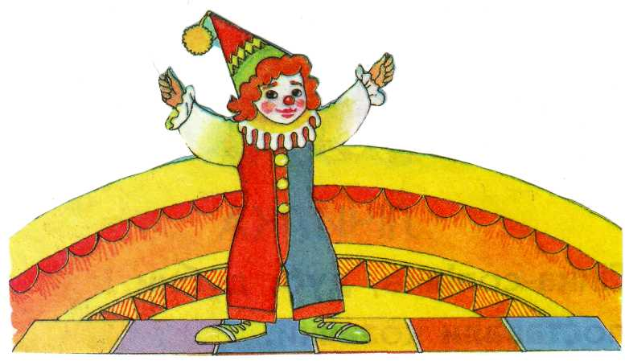
Яскравим блиском виблискують костюми акробатів і танцівниць. (Яскраво виблискують костюми акробатів і танцівниць). Кумедні ведмежата катаються на велосипедах, які викликають бурхливі оплески.(…) Нарешті з’являється клоун. Жарти клоуна всім подобаються (…)
Дорослі і діти сміються весели сміхом.(…)

Урок 16
Тема: Творчі види робіт над текстами. Добір рими
Мета: вчити учнів добирати риму; розвивати творчу увагу, мовлення, мислення, збагачувати словниковий запас; виховувати дбайливе ставлення до книжки.
Обладнання: таблиця № 30, робочі зошити, виставка книг, малюнки їжака, мишки.
Хід уроку
І. Організаційний момент.
Давайте усмішки усім дарувати:
і друзям, і сестричці, і мамі, і тату.
Хай радість злітає у небо, як птах,
і добрі слова у нас всіх на устах.
ІІ. Оголошення теми і мети уроку.
Загадки записані на дошці або листках.

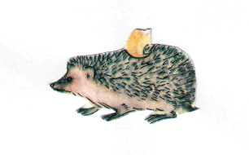
Це кому у нірці сниться,
Що достигли вже суниці,
Дикі яблучка, грушки,
І горішки і грибки?
Влігся зручно на бочок
В ліжку з листя… їжак
( їжачок)
їжачки

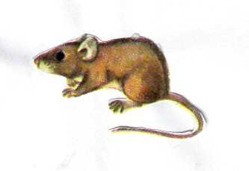
Пошкребуся тут і там,
Кішці спокою не дам.
Зледачіли б кішки
Без малої…
мишка
(мишки)
миша


Її шанує кожен
Вона повідать може,
Про все на білім світі
Дорослому і дітям…
До знань веде доріжка
Коли з тобою…
книга
(книжка)
книжки

 |  |  |  | 3.
2. | М | И | Ш | К | А
 |  |  |  | Н
 |  |  |  | И
 |  | 1. | Ї | Ж | А | Ч | О | К
 |  |  |  | К
 |  |  |  | А

Діти, прочитайте загадки і доберіть влучні відгадки.
Чому саме ці слова ви дібрали?
Які слова вам допомагали це зробити?
БОЧОК – ЇЖАЧОК
КІШКИ – МИШКИ
ДОРІЖКА – КНИЖКА
Отже, діти, на сьогоднішньому уроці ми будемо вчитися добирати влучні слова, тобто римувати.
ІІІ. Основна частина уроку.
Бесіда.
Хто з вас знає що таке рима?
Рима – це коли два слова схожі за звучанням і часто закінчуються однаково.
Тренувальні вправи.
Діти, а ось послухайте, як розповів про риму американський поет Джон Чіарді. (Читає вчитель).
Дві пташки дивовижні
У моїй скрині є,
І якщо хочеш, то зіграй
В цю гру, дитя моє.
Але щоб гру могли почать,
Затям, мій друже, ти,
Що різні ці мої птахи,
Та схожі в них хвости!
Піймать оцих-чудних пташок
Таки нелегкий труд.
Імення дивно в них звучать:
їх римами зовуть...
І справді, птахи жвавії:
Начистять дзьоба свого –
І почнуть витягувать
То та, то інша слово.
Одна дістала слово цвях,
А інша ним забила дах.
Одна дістала слово слон,
А інша - тон і телефон.
Одна дістала слово край,
А інша - фразу «ну прощай»...
Тепер кричать мені вони,
Зіграти з нами ризикни!
Слова ми будем діставать,
А ти повинен римувать!
Дістали слово - білка,
Я відповів їм - стрілка.
Дістали слово - жабка
А я сказав їм - крапка.
З годину жонглювали ми
Подібними словами...
Давайте ж, друзі, ми тепер
Пограємо із вами.
А тепер кожен з вас спробує дібрати римовані пари слів. А зробимо це так: я називаю слово, а ви до нього добираєте римовану пару.
Кішка – мишка
Сонце – віконце
Колосок – голосок
Клас – час, нас
Робота – турбота, дрімота

Фізкультхвилинка.
Встаньте, діти, посміхніться
Землі нашій уклоніться
За щасливий день вчорашній.
Всі до сонця потягніться,
Вліво, вправо нахиліться,
Веретенцем покрутіться.
Раз присядьте, два присядьте
І за парти тихо сядьте.

Робота над віршем за таблицею № 30.
Мав Сашко гарненьку книжку,
Кинув раз її під …
Де лежала біла книжка,
Пробігала сіра…
Стала мишка книжку гризти
Стала мишка книжку …
Звідкись взявся їжачок,
Він був весь із …
Він прогнав зубасту …
Врятував нещасну …
Слава, слава їжакові!
Сором же кому? …!
Слова для довідок: Сашкові, мишка, ліжко, колючок, мишку, їсти, книжку.
Прочитайте вірш.
Чи все вам подобається в цьому вірші?
Що потрібно зробити?
А допоможуть вам слова з довідника.

Римування.
Бесіда за прочитаним.
Про що цей вірш?
Кого прославляє автор?
Кого засуджує?
Як треба поводитись з книжками?
Самостійна робота.
Запис учнями відредагованого вірша.
Перевірка самостійної роботи.
(Самоперевірка)
ІV. Підсумок уроку.
Що ми вчилися робити сьогодні на уроці?
Гра «Складно, нескладно».
Учитель читає пари слів. Якщо вони римуються, учні плещуть у долоні.
вода - руда,
вода - сироп,
робота - болото,
лисичка - сестричка,
зірка - м'яч,
коса - роса, мама - піжама.
Гра «Літаюча рима»
Учитель «кидає» учням слово, вони «ловлять» і «кидають» у відповідь, риму.
Коса - роса, оса, краса, .
Сонечко - віконечко, донечко.
Весна - красна, Десна, рясна.
Гірка - нірка, дірка, зірка, мірка.
Лисичка - сестричка, невеличка, травичка, суничка.
Урок 17
Тема: Творчі види робіт над текстами. Складання текстів
Мета: вчити складати тексти за поданими зачином, за основною частиною, за кінцівкою; розвивати творчу уяву, спостережливість, усне і писемне мовлення, увагу; виховувати почуття прекрасного.
Обладнання: таблиця № 31, робочі зошити, малюнки про весну, малюнки черепахи, ведмедя.
Хід уроку.
І. Організаційний момент.
Всі сідайте тихо, діти,
домовляймось не шуміти,
на уроці не дрімати,
а старанно працювати.
ІІ. Актуалізація опорних знань.
Поділ учнів на групи. (Учні вибирають кружечки різних кольорів і утворюють групи за кольором)
Гра «Аукціон».
Що ви знаєте про текст?
ІІІ. Оголошення теми і мети уроку.
Ми сьогодні працюємо над темою «Текст» і будемо вчитися складати текст за зачином, основною частиною та кінцівкою.
ІV. Основна частина уроку.
Ознайомлення зі змістом навчального матеріалу (таблиця № 31).
І група
За зачином
У прекрасної царівни Весни було троє братів: Березень, Квітень, Травень. Березень був якийсь дивний. То веселий і теплий, із Сонечком дружить, Відлигу до себе в гості запрошує. А то раптом - насупиться та із Завірюхою заприятелює.
ІІ група
За основною частиною.
Визирнуло сонце з-за хмаринки, скоса кинуло промінці на землю. Заглянув один із них у нірку до старої черепахи, розбудив її. Виповзає вона на луг і неквапливо почала шукати собі сніданок.
ІІІ група
За кінцівкою.
Ведмедя так почастували бджоли, що він далеко обходив це місце.
Робота у групах.
Складання текстів, добір заголовків за картинками-підказками (усно).
Зразки творів.
Брати прекрасної царівни Весни
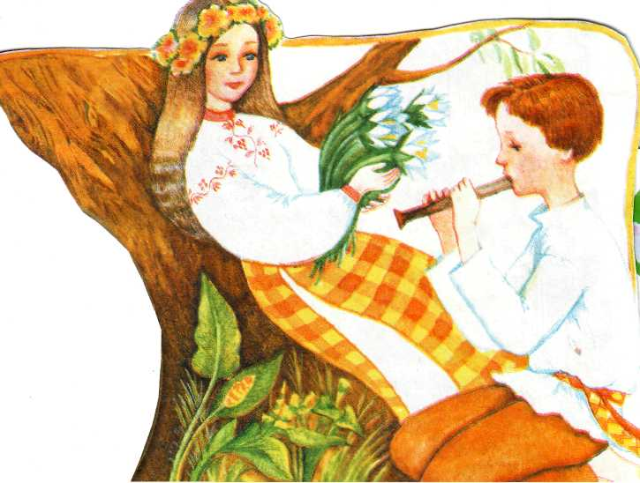
А квітень – найласкавіший із братів. До нього в гості прилітають бджоли і гудуть над першими квітами. Одягає Квітень у святкове вбрання Вишні, Черешні, Груші. Найвеселіший місяць – Травень. Під його віконцем чути щебетання пташок та чарівні трелі Солов’я. а товаришує він з Громом та Блискавкою.
Так і хазяйнує царівна Весна зі своїми братами.

Чудовий ранок
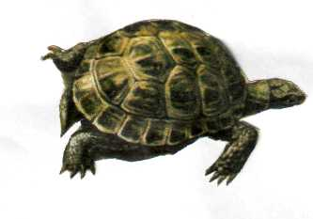
Настав ранок. Знайшла черепашка соковиту травичку. Поласувала нею і поповзла задоволена початком дня на своє улюблене місце грітися під першими променями сонця.

Провчили
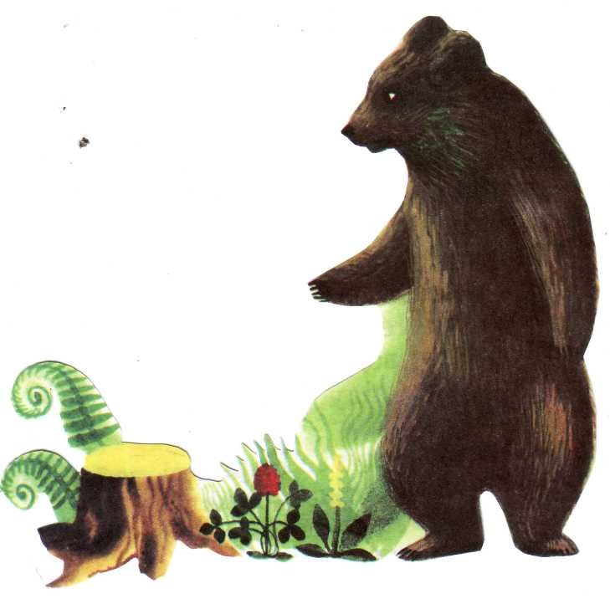
Одного сонячного дня ведмідь вирішив поласувати смачненьким. Ходив він по лісі і раптом відчув приємний аромат. Поспішив ведмедик на запах. Неподалік стояло дерево з великим дуплом. Ласун заліз на нього і тільки він засунув лапу у дупло, як одразу з’явилися господарі.

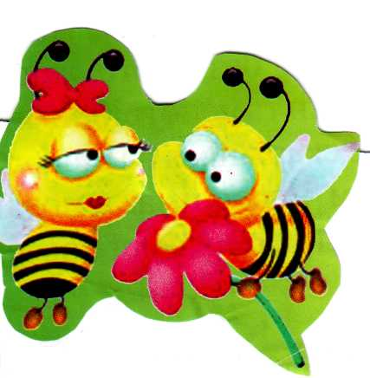
Фізкультхвилинка.
Навколо дерев весело підемо.
Різні листочки дружно підберемо.
Відразу вгору піднімемо,
А потім їх підкинемо,
Нехай собі летять.
Слухання складених текстів. Редагування.
Самостійна робота.
Запис складених учнями текстів.
Перевірка виконання самостійної роботи.
V. Підсумок уроку.
- Чого ви навчились сьогодні на уроці?
- Чий твір вам найбільше сподобався?
Картка – підказка
Чудовий ранок
Слова для довідок: настав, знайшла, соковиту, поласувала, поповзла, приємним, улюблене, грітися, променями.
Картка – підказка
Брати прекрасної царівни Весни
А Квітень – найласкавіший із … до нього в гості прилітають … і гудуть над … одягає Квітень … Найвеселіший місяць - … під його віконцем чути … А товаришує Він з громом та … Так і хазяйнує царівна …
Картка – підказка
Одного сонячного дня ведмідь вирішив ... Ходив він по лісі і раптом відчув... Поспішив ведмедик на ... Неподалік стояло дерево з... Ласун заліз на … і тільки він засунув…, як одразу з’явилися ...

Зміст

Передмова……………………..…………………….2
Основні вимоги до знань і умінь учнів на кінець навчального року…………………………………..3
Календарне планування уроків розвитку зв’язного мовлення…………………………………………….4
Урок 1. Складання діалогу «Телефонна розмова» ……………………………………………………....7
Урок 2. Написання листа…………………………9
Урок 3. Інструкція виготовлення іграшок листівок ……………………………………………………...13
Урок 4. Текст «Осінній сад»….…………………16
Урок 5. Складання плану до тексту «Як соромно котові стало»……………………………………....20
Урок 6. Текст-опис «Білочка»…………………..22
Урок 7. Текст-опис з елементами розповіді «Моє місто»……………………………………………….26
Урок 8. Текст-розповідь з елементами опису «Калина під моїм вікном»……………………..…30
Урок 9. текст-міркування «Книга твій друг, без неї як без рук»………………………………………...34
Урок 10. Складання казки «Краплинки сестрички» ……………………………………………………...38
Урок 11. Творчі види робіт над текстами. Деформовані тексти ………………………………42
Урок 12. Творчі види робіт над текстами. Складання текстів…………………………………45
Урок 13. Детальний переказ тексту «Сонце допомогло»………………………………………..49
Урок 14. Стислий переказ тексту «Де зимує коник-стрибунець»……………………………..…52
Урок 15. Вибірковий переказ тексту «У нетрях Темнолісу»…………………………………………57
Урок 16. Творчі види робіт над текстами. Редагування тексту «У цирку»…………………..61
Урок 17. Творчі види робіт над текстами. Добір рими………………………………………………..67
Додатки…………………………………………….72

